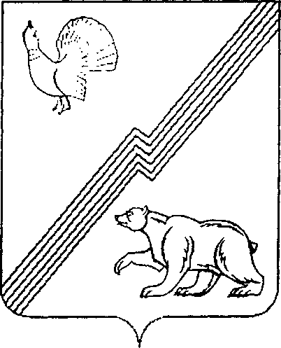

Муниципальное образование городской округ Югорск

Ханты-Мансийского автономного округа-Югры
Администрация города Югорска

Департамент жилищно-коммунального и строительного комплекса

ул. Механизаторов, д. 22, г. Югорск,
Ханты- Мансийский автономный округ-Югра, Тюменская область, 628260,
Тел. (34675) 7-11-58, тел./факс (34675) 7-30-81, E-mail: DJKiSK@ugorsk.ru

10.04.2023
Извещение
об отмене аукциона в электронной форме на право заключения муниципального контракта на выполнение работ по уходу за газонами и скосу травы на северной территории города Югорска № 0187300005823000088.
Департамент жилищно-коммунального и строительного комплекса администрации города Югорска в соответствии с частью 1 статьи 36 Федерального закона №44-ФЗ «О контрактной системе в сфере закупок товаров, работ, услуг для обеспечения государственных и муниципальных нужд», принял решение отменить аукцион в электронной форме на право заключения муниципального контракта на выполнение работ по уходу за газонами и скосу травы на северной территории города Югорска № 0187300005823000088.
Закупка опубликована 04 апреля 2023 года на официальном сайте http://zakupki.gov.ru Единой информационной системы.

Заместитель главы города -  директор департамента | Р.А. Ефимов

Исполнитель:
ведущий специалист ОЭС ДЖКиСК
Сметанина Екатерина Николаевна,
Тел. 83467574303

